«Балқаш қаласы жалпы білім беретін № 9 мектебі» КММ
«Емтиханға 1-ай қалғанда» тренинг
Ақпарат

Сәуір айында мектеп психологы Садуакасова Ф.Ж 11-сынып оқушыларымен
«Емтиханға 1-ай қалғанда» атты тренингін жүргізді. ҰБТ тапсыру кезінде өзін қалай ұстау ережесімен, жігерлендіру жаттығуларымен оқушыларды таныстырып өтті. Тренинг барысында «Құлаққа массаж», «10 сөз», «Алғашқы көмек», «Жағдайлар» атты рефлекция жасалды. Алдағы ҰБТ-ға сәттілік тілеп, жақсы көңіл күймен аяқтады.

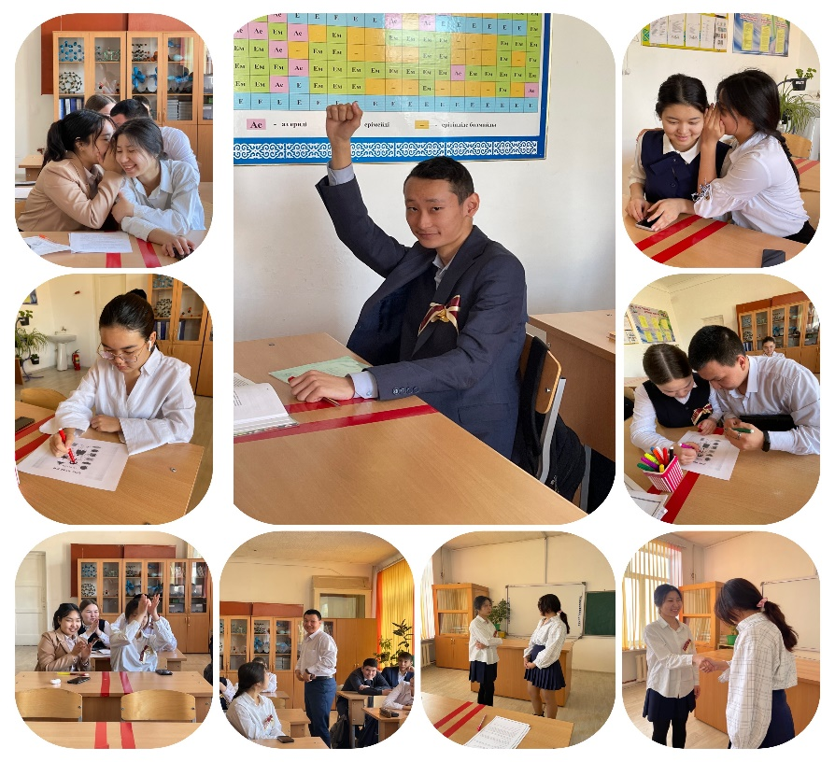

Мектеп психологы: Садуакасова Ф.Ж

